Средства исполнения диз. Проекта. 1 курс, группа ДС-192

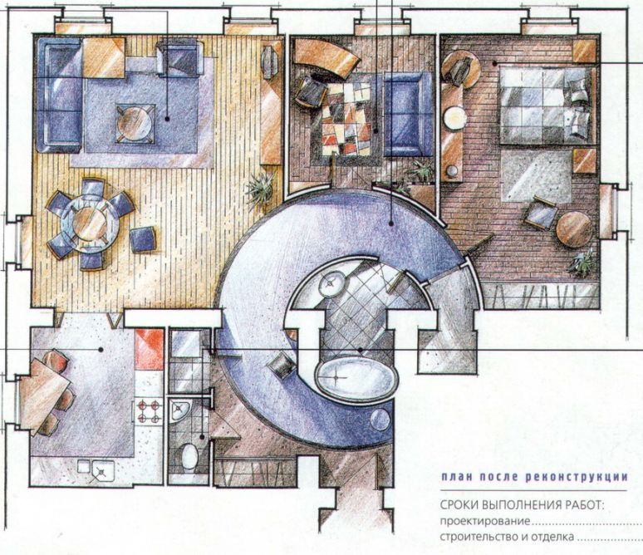

Задача: На планшете 50х40 выполнить цветовое решение планировки жилого интерьера, разобрать интерьер в цвете, с имитацией текстур материалов (пола, мебели, и т.д.)

